[Elec.ru](https://www.elec.ru/)

Электротехническая библиотека Elec.ru



Г О С У Д А Р С Т В Е Н Н Ы Й С Т А Н Д А Р Т

С О Ю З А С С Р

**БУМАГА ЭЛЕКТРОИЗОЛЯЦИОННАЯ ТРАНСФОРМАТОРНАЯ**

ТЕХНИЧЕСКИЕ УСЛОВИЯ

**ГОСТ 24874—91**

Издание официальное

КОМИТЕТ СТАНДАРТИЗАЦИИ И МЕТРОЛОГИИ СССР

Москва

**УДК 676.492:006.354**

Электротехническая библиоте**Г**ка**р**E**у**le**п**c.r**п**u**а К63**

**г о с у д а р с т в е н н ы й с т а н д а р т с о ю з а С С Р**

**БУМАГА ЭЛЕКТРОИЗОЛЯЦИОННАЯ ТРАНСФОРМАТОРНАЯ**

**Технические условия**

**Electrical insulating paper for transformers.**

Specifications

ОК.П 54 3376, 54 3377

ГОСТ 24874—91

**Дата введения 01.01.93**

Настоящий стандарт распространяется на трансформаторную электроизоляционную бумагу, предназначенную для производства применяемых в трансформаторах и реакторах с масляным запол­ нением электроизоляционных изделий и для изоляции проводов.

1. **ТЕХНИЧЕСКИЕ ТРЕБОВАНИЯ**
   1. **Бумага должна изютовляться з соответствии с требова­ ниями настоящего стандарта по технологической документации, утвержденной в установленном порядке.**
   2. **Основные параметры и размеры**
      1. **Бумага должна изготовляться следующих марок:**

ТВ-120 — трансформаторная высоковольтная класса нагрево- стойкости А (рабочая температура до 105СС),

ТВУ-085 — трансформаторная высоковольтная уплотненная класса нагревостойкости А (рабочая температура до 105°С),

ТИ-120 — трансформаторная нагревостойкая класса нагрево­ стойкости Е (рабочая температура до 120 °С),

ТВНУ-085 — трансформаторная высоковольтная нагревостой­ кая уплотненная класса нагревостойкости Е (рабочая температу­ ра до 120°С).

**Назначение бумаги приведено в приложении 1.**

1.9-2. Бумага марок ТВ-120 и ТН-120 должна поставляться в рулонах шириной 500, 670, 750 и 1001 мм, марок ТВУ-085 и "ТВНУ-085 — шириной 500 и 640 мм.

Предельные отклонения по ширине рулона не должны превы­ шать ±3 мм.

**Издание официальное**

© Издательство стандартов, 1992

**Настоящий стандарт не может быть полностью или частично воспроизведен, тиражирован и распространен без разрешения Госстандарта СССР**

2—890

С. 2 ГОСТ 24874—91

Электротехническая библиотека Elec.ru

По согласованию с потребителем бумагу поставляют в рулонах другой ширины.

1.2.3. Диаметр рулона должен быть 550—800 мм.

Пример условного обозначения трансформаторной высоковольтной уплотненной бумаги толщиной 85 мкм шириной рулона 500 мм:

***Бумага ТЬУ-085—500 ГОСТ 24874—91***

* 1. **Характеристики**
     1. **Бумага должна изготовляться из электроизоляционной сульфатной небеленой целлюлозы.**
     2. **Показатели качества бумаги должны соответствовать нормам, указанным в габл. 1.**

Значение показателя воздухопроницаемости приведены в при­ ложении 2.

* + 1. **Бумага марок ГВУ-085 и ТВНУ-085 должна изготовлять­ ся каландрированной.**
    2. **Бумага должна иметь равномерный просвет.**
    3. **В бумаге не допускаются складки, пятна, морщины, дыр- чатость, металлические и минеральные включения, видимые не­ вооруженным глазом.**

Складки, морщины и пятна волокнистого происхождения, ко­ торые не могут быть обнаружены в процессе изготовления, допус­ каются, если масса листов с такими дефектами, определяемыми по ГОСТ 13525.5, не превышает 2 %.

* + 1. **Намотка должна быть плотной и равномерной по всей ширине рулона.**
    2. **Обрез кромок должен быть ровным, без разрывов.**
    3. **Число обрывов и вырывов в рулоне не должно превы­ шать трех. Концы полотна бумаги марок ТВУ-085 и ТВНУ-085 в местах обрывов должны быть прочно склеены склеивающей лен­ той марки В по ГОСТ 18251 или марки Л В-2 по ТУ 13—7309005—236—83 или другой аналогичного типа.**

Места склеек, обрывов и вырывов должны быть отмечены цветными сигналами, видимыми с торца рулона.

* 1. **Маркировка**
     1. **Маркировка бумаги — по ГОСТ 1641.**
  2. **Упаковка**
     1. **Упаковка бумаги — по ГОСТ 1641 с дополнением, изло­**

женным в п. 1.5.1.1.

* + - 1. **При упаковывании рулон после двух слоев оберточной**

бумаги дополнительно должен быть завернут в два слоя бнту- мированной бумаги по ГОСТ 515 или водонепроницаемой двух­ слойной бумаги по ГОСТ 8828 или другого водонепроницаемого материала. На торцы рулона накладывают один круг оберточного и два круга водонепроницаемого материала.

Электротехническая библиотека Elec.ru

Таблица 1

Норма для бумаги марки

Наименование показателя Метод испытания

ТВ-120 ТВУ-085 ТН-120 ТВНУ-085

' 1 . . . . . . . . . . . . . . *•"V»m1|

# 1. Толщина,*m* !20±7 85±5 !20±7 85j:5 По ГОСТ 27015

1. Плотнооь, г/см3

3, Разрушающее усилие, Н 1кгс), не менее:

ад±№ 1,05±0,05 0,80±0,05 1,05±0,05 По ГОСТ 27015

По ГОСТ 13525 1

в машинном направлении над 125(12,5) 140(14,0)

120(12,0)

в поперечном направлении 4, Относительное удлинение,

1, не менее:

65(6,5) 53(5,3) 65(6,5) 53(5,3)

ПоГОСТ 135251

в машинном направлении 2,0 2,0 2,0 2,0

в поперечном направлении 5,5 5,0 5,0 5,0 5, Массовая доля железа,

1, не более

# Массовая доля азота, 1,

0,0040 о,м — По ГОСТ 18462

# По п. 3.4 настоящего стандар-

не менее 0,7 0,7 та

1. pH водной вытяжки
2. Удельная электрическая проводимость водной вытяж­ ки, МкСм/см, не более:

6,И,5 6,И,5 7,0-9,0 7,0-9,0 По ГОСТ 12523 и п, 35 нас­

тоящего стандарта

По ГОСТ 8552

при модуле 1:50 20 20 — —

при модуле 1:20

1. Тангенс угла диэлектри­ ческих потерь при 100°С, не

более

1. Электрическая прочность

40 40 §N“

# 0,0025

**По** ГОСТ 26122 и п. 36 на-

**стоящего** стандарта

**ГОСТ 24874----9t**

# " По ГОСТ 26130 н п. 3,7 на-

сухой бумаги, кВ/мм, не менее

1. Массовая доля золы, ^

7,5 9,0 7,5 9,0 (гоящего стандарта

По ГОСТ 7629 и п. 3.8 на-

не более 0,40 0,45 0,90 0,90 стоящего стандарта

1. Влажность. Ц, не более 8,0 8,0 8,0 8,0 ПоГОСТ 13525 19

ft

w

С. **4** ГОСТ 24874—91

Электротехническая библиотека Elec.ru

**2. ПРИЕМКА**

* 1. **Определение партии и объем выборки — по ГОСТ 8047.**
  2. **Массовую долю железа, массовую долю азота, pH водной вытяжки и удельную электрическую проводимость изготовитель определяет периодически, но не менее 1 раза в неделю.**
  3. **При получении неудовлетворительных результатов испы­ таний хотя *бы по* одному из показателей по нему проводят пов­ торные испытания на удвоенной выборке.**

Результаты повторных испытаний распространяются на вск> партию.

1. **МЕТОДЫ ИСПЫТАНИИ**
   1. **Отбор проб и подготовка образцов к испытаниям — по> ГОСТ 8047.**
   2. **Кондиционирование образцов бумаги перед испытаниям» и испытания должны проводиться по ГОСТ 13523 при температу­ ре воздуха (23±1)°С и относительной влажности (50±2) %.**

Продолжительность кондиционирования — не менее 2 ч.

* 1. **Определение ширины рулона — по ГОСТ 21102.**
  2. **Определение массовой доли азота (по методу Кьельдаля).**

Метод основан на титрометрическом определении количества аммиака, образующегося в результате обработки навески бумаги концентрированными растворами кислоты и щелочи.

* + 1. **Аппаратура, посуда, реактивы и растворы**

Колбы Кьельдаля 1—50—14/23 ТС или 2—50—14 ТХС по ГОСТ 25336.

Установка стеклянная для отгонки аммиака (см. чертеж) состоящая из:

колбы К-1—500—29/32 ТС (1) по ГОСТ 25336; перехода II10—29/32-14/23 ТС (2) по ГОСТ 25336;

воронки делительной (3) типа В Д-2—50 ХС по ГОСТ 25336; холодильника ХПТ-1—200—14/23 ХС (4) по ГОСТ 25336; аллонжа типа АИ—14/23—60 ТС (5) по ГОСТ 25336;

колбы КН-2—250—29 ТХС (6) по ГОСТ 25336;

плитки нагревательной с регулируемым нагревом (7) по ГОСТ 34919.

Бюретка 4—1—50 и 5—1—25 по ГОСТ 20292.

Весы лабораторные общего назначения с наибольшим преде­ лом взвешивания 200 г и погрешностью взвешивания не более 0,0002 г по ГОСТ 24104.

Вода дистиллированная по ГОСТ 6709.

Гидроокись натрия по ГОСТ 4328, ч.д.а, раствор концентра­ цией *с* (NaOH) =0,1 моль/дм3 (0,1 Н) и массовой долей 33%.

Кислота серная по ГОСТ 4204, ч.д.а, плотностью 1,84 г/см3 раствор концентрацией *с* (7г H2SO4)=0,l моль/дм3 (0,1 Н).

Электротехническая библиотека Elec.ru

ГОСТ 24874—81 С, 5

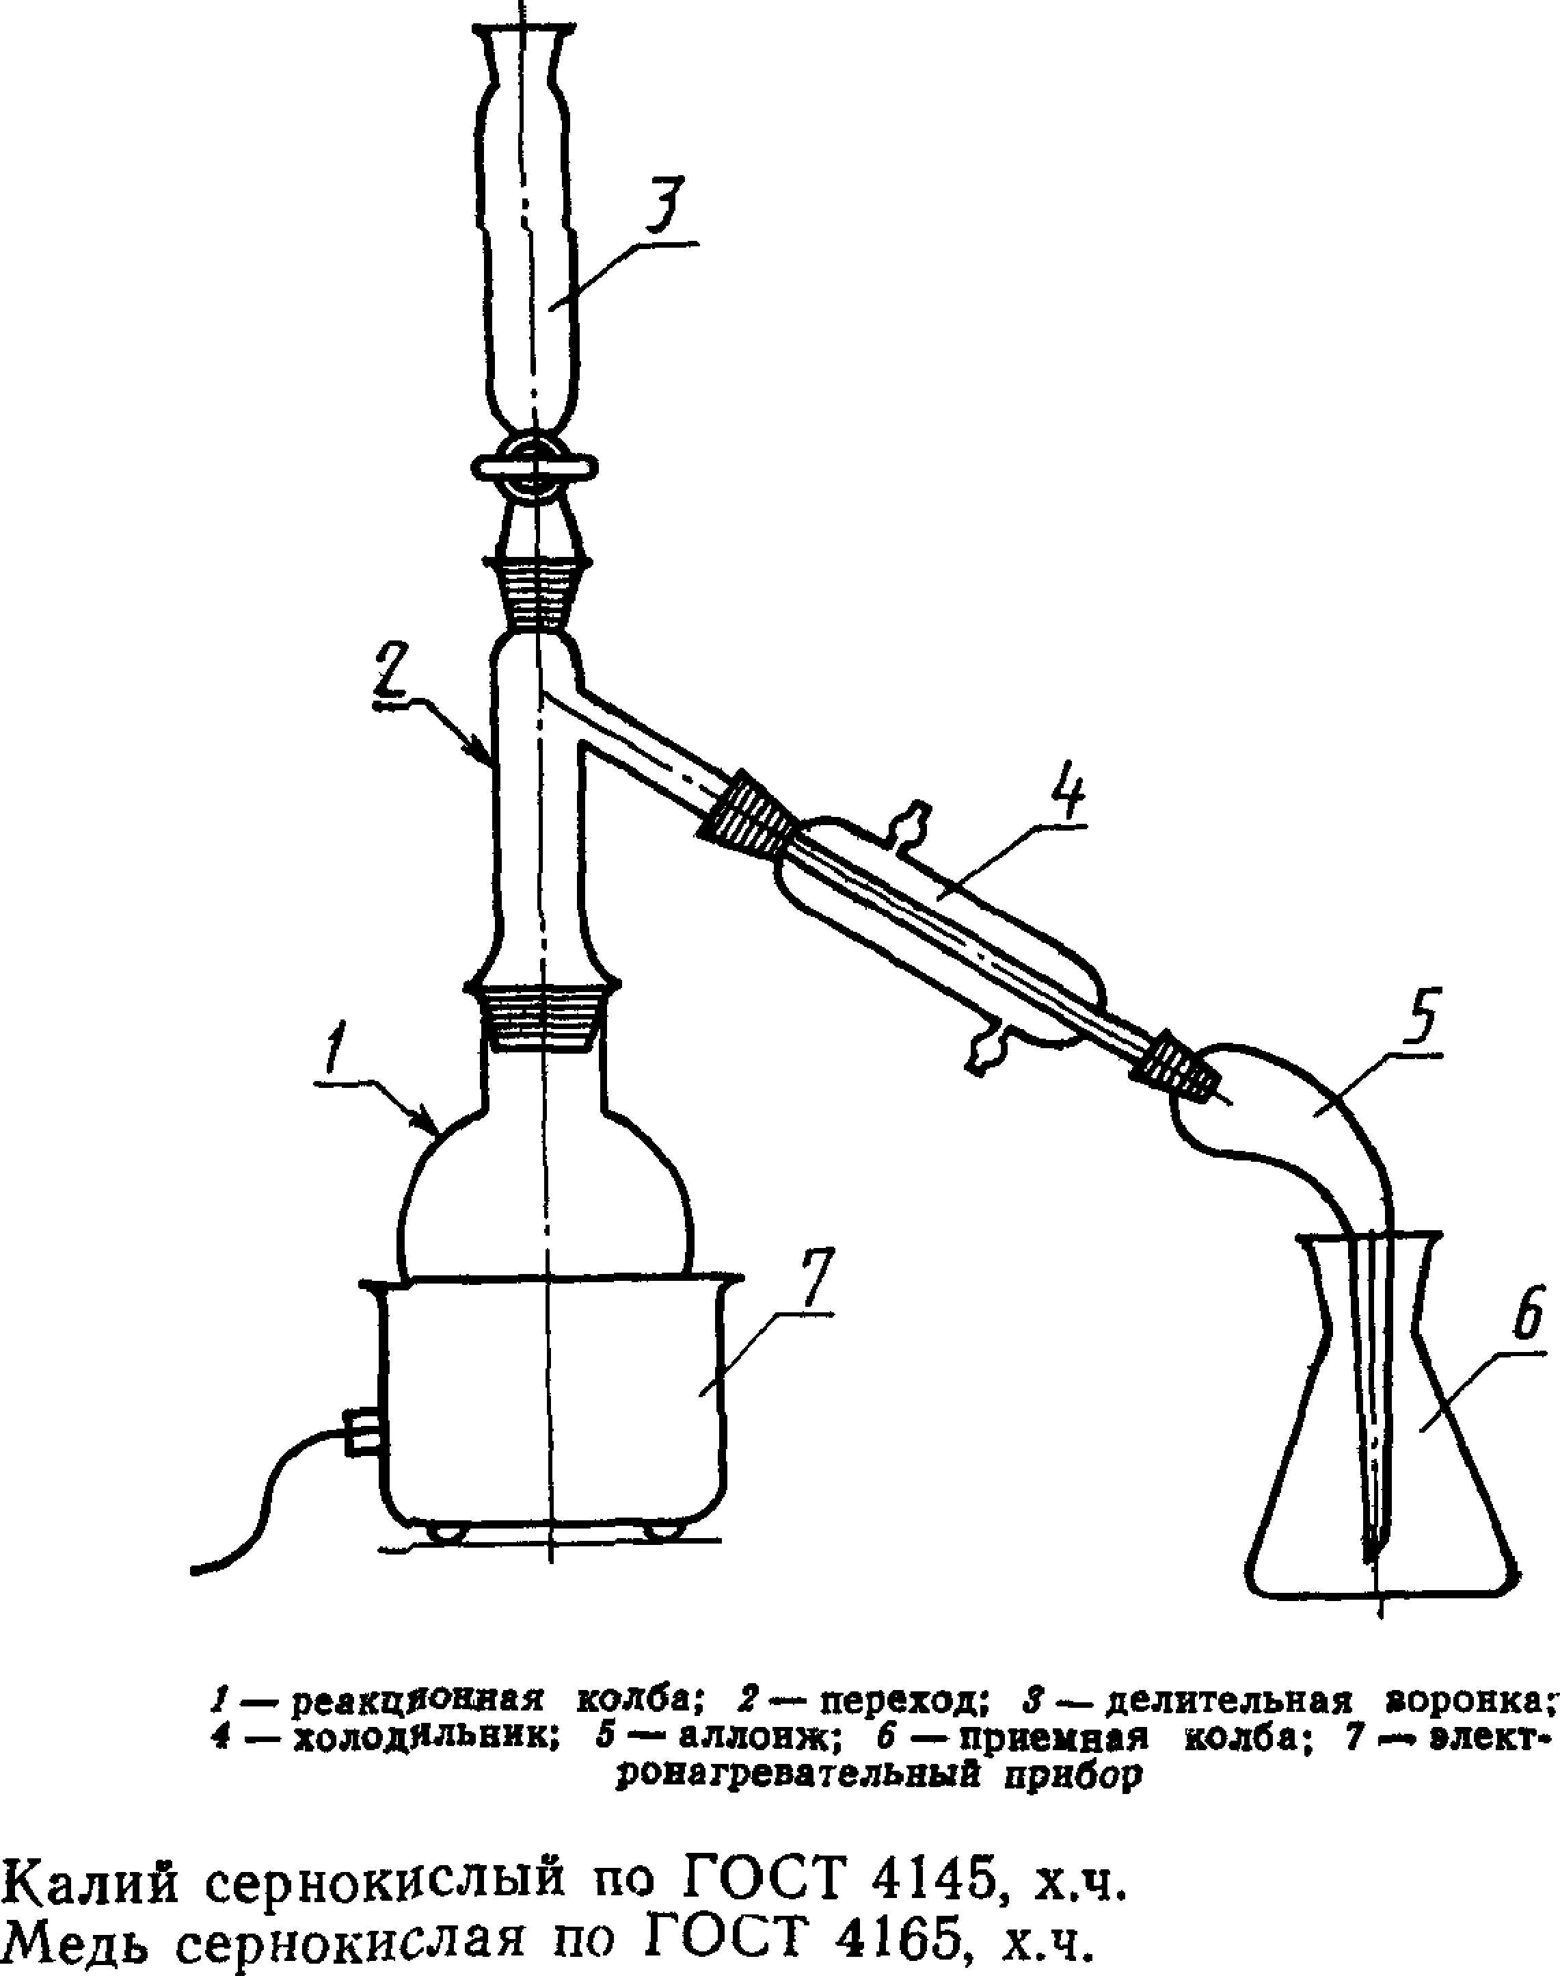**Установка для определения массовой доли азота**

Бумага индикаторная лакмусовая красная по ТУ 6—09—3403—78.

Индикатор метиловый красный по ТУ б—09—5169—84.

Индикатор метиленовый синий по ТУ 6—09—29—76. Спирт этиловый по ГОСТ 17299 или ГОСТ 18300.

* + 1. **Подготовка образцов к испытанию**

Из отобранной пробы вырезают полоску по всей ширине лис­ та и нарезают кусочками размером приблизительно 5x5 мм. Влажность определяют в отдельной навеске по ГОСТ 13525.19.

Индикатор Таширо готовят растворением 0,2 г метилового

красного и 0,1 г метиленового синего в 100 см3 этилового спирта

**\*. в ГОСТ 24874 -9L**

Электротехническая библиотека Elec.ru

е массовой долей 96%. Индикатор имеет переход цвета при pH-5,4 от сине-фиолетового в кислой среде к зеленому в щелоч­ ной. Хранится индикатор в темном прохладном месте не более 30 дней.

* + 1. **Проведение испытаний**

Навеску воздушно-сухой бумаги массой 0,5 г, сернокислой меди массой 0,5 г и сернокислого калия массой 1,5 г помещают в колбу Кьельдаля, приливают 10 см3 концентрированной серной кислоты и нагревают на электрической плитке при температуре 350—400 °С до тех пор, пока раствор не станет прозрачным (свет­ ло-зеленый цвет). После охлаждения раствор в колбе Кьельдаля разбавляют 30 см3 дистиллированной воды, количественно пере­ косят в круглодонную реакционную колбу, промывая колбу Кьельдаля небольшими порциями дистиллированной воды и сли­ вая каждый раз промывные воды в реакционную колбу. После количественного перенесения объем жидкости для перегонки дол­ жен составлять примерно 2/3 объема колбы.

В коническую колбу, служащую приемником, наливают 50 см3 0,2 моль/дм3 раствора серной кислоты и добавляют 5—6 капель индикатора Таширо. В реакционную колбу через делительную во­ ронку осторожно добавляют раствор с массовой долей гидроокиси натрия 33% до образования стойкого коричневого цвета раство­ ра. Одновременно начинают нагревание реакционной смеси, до­ водят до кипения и перегоняют в течение 1 —1,5 ч. При этом ам­ миак поглощается в приемной колбе 0,1 моль/дм3 раствором сер­ ной кислоты. Отгонку считают законченной, если окраска лакму­ совой бумаги под действием капли, стекающей из холодильника, не меняется. Остаток кислоты на конце аллонжа смывают дистил­ лированной воцой в приемную колбу.

По окончании перегонки избыток кислоты в приемной колбе оттитровывают 0,1 моль/дм3 раствором гидроокиси натрия. Одно­ временно проводят контрольное определение (титруют 50 см3 0,1 моль/дм3 раствора серной кислоты 0,1 моль/дм3 раствором гид­ роокиси натрия).

* + 1. **Обработка результатов**

Массовую долю азота (Л<) в процентах вычисляют по формуле

дг_ (Vi—*у.)* КО,0014-100 _ ( *Vi—V* )К-14

(100—*w)* «• (100—®)

*Ш '* 100

где *V*x—объем 0,1 моль/дм3 раствора гидроокиси натрия, по­ шедший на титрование 50 см3 0,1 моль/дм3 раствора с*^' ной кислоты, см3;

*у2* — объем 0,1 моль/дм3 раствора гидроокиси натрия, по­ шедший на титрование пробы после отгонки аммиака, см3;

Электротехническая библиотека Elec.ru

ГОСТ 24S74—91 С. 7

*К* —поправочный коэффициент 0,1 моль/дм3 гидроокиси нат* рн я;

0,0014 — масса азога, соответствующая 1 см3 0,1 моль/дм3 ра­

створа серной кислоты, г;

*т* — масса бумаги, г;

*w* — влажность бумаги, %

За результат испытания принимают среднее арифмет^^^0®4 результатов двух параллельных определений, до сятых долей процента. Допускаемое рас.ча?адеНие Для ДВУХ опре­ делений не должно превышать 0,1 %*

* 1. **При изготовлении водкой вытяжки бумаги для определе­ ния pH применяют горячее экстрагирование. Допускается исполь­**

зовать водную вытяжку, приготовленную для определения удель­ ной электрической проводимости при модуле 1 : 50.

* 1. **Тангенс угла диэлектрических потерь определяют на трех образцах.**
  2. **Электрическую прочность бумаги определяют при комнат- иой температуре на образцах, высушенных в течение 2 ч при тем­ пературе (105,0±2,5) °С. Испытания проводят не позже чем через 2 мин после извлечения из термостата. При этом недопустимо пов­ торное увлажнение бумаги. Определение проводят на образцах в один слой при переменном напряжении и плавном его подъеме со скоростью 60 В/с.**
  3. **При определении массовой доли золы температура прока­**

ливания образцов должна быть (900±25)°С.

1. **ТРАНСПОРТИРОВАНИЕ И ХРАНЕНИЕ**

4.1. Транспортирование и хранение бумаги — по ГОСТ 1641.

С. 8 ГОСТ *24874—91*

Электротехническая библиотека Elec.ru

*ПРИЛОЖЕНИЕ 1*

*Рекомендуемое*

**НАЗНАЧЕНИЕ БУМАГИ**

ТВ—для изоляции трансформаторов, тока,

rtrv _ддЯ изоляции обмоточных проводов, применяемых в трансформато­ рах и реактора* г. масляным заполнением, класса нагревостойкости А,

ТН—для изоляции ^Моток трансформаторов класса напряжения до 154 кВ включительно, класса нагревосгс^ипсти Е,

ТВНУ — для изоляции обмоточных проводов, применяемых в трансформа­ торах и реакторах с масляным заполнением, клигса нагревостойкости Е.

*ПРИЛОЖЕНИЕ 2*

*Справочное*

**ЗНАЧЕНИЕ ПОКАЗАТЕЛЯ ВОЗДУХОПРОНИЦАЕМОСТИ**

**ДЛЯ ЭЛЕКТРОИЗОЛЯЦИОННОЙ ТРАНСФОРМАТОРНОЙ БУМАГИ**

**Таблица 2**

|  |  |  |  |  |  |
| --- | --- | --- | --- | --- | --- |
| **Наименование показателя** | **Значение для бумаги марки** | | | | **Метод испытания** |
| **ТВ-120** | **ТВУ-085** | **ТН-120** | **ТВНУ* 086** |
| Воздухопроницаемость,  **м*/мин** (мкм/Па • с) | **12—30**  **(0,20—**  **0,50)** | **3—6**  (0,05—  0,10) | 3—30 **(0,OS- о.50)** | **3—30 (0,OS- о.50)** | По ГОСТ 13525.14 |

ЭлектротехГниОчеСскТая2би4б8л7ио4те—ка9E1lecС.ru. *9*

ИНФОРМАЦИОННЫЕ ДАННЫЕ

1. **РАЗРАБОТАН И ВНЕСЕН Техническим комитетом № 158 «Бу­ мага и картон электроизоляционные»**

РАЗРАБОТЧИКИ

А. Н. Разумов, канд. техч. наук (руководитель темы); А. А. Ку­ рочкин

1. **УТВЕРЖДЕН И ВВЕДЕН В ДЕЙСТВИЕ Постановлением Комитета стандартизации и метрологии СССР от 27.12.9t**

№ 2211

1. **Срок первой проверки — 1997 г. Периодичность проверки 5 лет**
2. **При разработке стандарта использованы авторские свидетель­ ства № 959567, 870552, 536274**
3. **Стандарт соответствует МС МЭК 554—3—5 в части марок ТВ-120 и ТВУ-085 и МС МЭК 554—3—1 в части марок ТН-120 и ТНУ-085 по показателям толщины, плотности, разрушающему усилию, воздухопроницаемости, относительному удлинению, удельной электрической проводимости водной вытяжки, элект­ рической прочности, массовой доли золы, влажности**
4. **ВЗАМЕН ГОСТ 24874—86**
5. **ССЫЛОЧНЫЕ НОРМАТИВНО-ТЕХНИЧЕСКИЕ ДОКУМЕН­ ТЫ**

|  |  |
| --- | --- |
| **Обозначение НТД, Нс* который дана ссылка** | **Номер пунгта** |
| ГОСТ 515—77 | 1.5.2 |
| ГОСТ 1641—75 | 1.4.1, 1.5.1, 4.1 |
| ГОСТ 4145—74 | 3,4.1 |
| ГОСТ 4165—78 | 3.4.1 |
| ГОСТ 4204—77 | 3.4.1 |
| ГОСТ 4328*—77 | 3.4.1 |
| ГОСТ 6709—72 | 3.4.1 |
| ГОСТ 7629—77 | 1.3.2 |
| ГОСТ 8047—78 | 2.1, ЗЛ |
| ГОСТ 8552—88 | 1.3.2 |
| ГОСТ 8828—89 | 1.5.2 |
| ГОСТ 12523—77 | 1.3.2 |
| ГОСТ 13523—78 | 3.2 |
| ГОСТ 13525.1—79 | 1.3.2 |
| ГОСТ 13525.5—68 | 1.3.5 |
| ГОСТ 13525.14—77 | Приложение 2 |
| ГОСТ 13525.19—71 | 1.3.2, 3.4.2 |

С. 10 ГОСТ 24874—01

Электротехническая библиотека Elec.ru

|  |  |
| --- | --- |
| Обозначение НТД, не который дана ссылка | Номер пункта |
| ГОСТ 14919—83 | 3.4Л |
| ГОСТ *17299—78* | 3.4.1 |
| ГОСТ 18251—***87*** | 1.3.8 |
| ГОСТ 18300—87 | 3.4.1 |
| IOCT 18462—77 | 1.3.2 |
| ГОСТ 20292—74 | 3.4.1 |
| ГОСТ 21102—80 | 3.3 |
| ГОСТ 24104—88 | 3.4.1 |
| ГОСТ 24874—86 | 1.2.3 |
| ГОСТ 25336—82 | 3.4.1 |
| ГОСТ 26127—84 | 1 3.2 |
| ГОСТ 26130—84 | 1.3.2 |
| ГОСТ 27015—86 | 1.3.2 |
| ТУ 6—09—29—76 | 3 4.1 |
| ТУ 13—7309005—236—83 | 1.3.8 |
| ТУ 6—09—3403—78 | 3.4.1 |
| ТУ 6—09—5169—84 | 3.4.1 |

Редактор *И. В. Виноградская* Технический редактор О. *Н. Никитина* Корректор *В*. *И. Варенцова*

**Сдано в на б. 27.01.92 Подп. в печ 06 04.92 Уел, печ. л. 0,75. Уел. кр.-отт 0,75 Уч.изд. л 0,62. Тир ИЗО экз.**

**Ордена «Знак Почета* Издательство стандартов, 123557, Москва, ГСП, Новопресненскнй пер.. 3 Гип. «Московский печатник». Москва, Лялин пер., 6. За к, 890**

[Elec.ru](https://www.elec.ru/)

Электротехническая библиотека Elec.ru